План конспекта уроку.

Клас 11 Дата________Предмет_Інформатка___
УРОК №: 5

ТЕМА УРОКУ: Практична робота № 3 « Використання формул в електронних таблицях».

НАВЧАЛЬНА МЕТА: Навчити учнів проектувати та створювати електронну таблицю в Excel, вводити дані та редагувати їх, форматувати дані у комірках, змінювати орієнтацію тексту в окремих комірках, закладати найпростіші формули.

РОЗВИВАЮЧА МЕТА: Розвивати прагнення до самостійного розв’язування та знаходження різних способів вирішення завдань; розвивати економічне мислення.

ВИХОВНА МЕТА: Формувати економічне усвідомлення, вміння поєднувати особисті потреби з економічними можливостями їх задоволення, планувати доходи та витрати в родині.

Тип уроку: Повторення вивченого матеріалу, набування навичок та вмінь.

Обладнання: Журнал, ПК, проектор, презентації учнів, презентація учителя.

Методи: словесно-ілюстративні, диспут, практична діяльність.

Проведення уроку:

1. Організаційний етап:
а) привітання, перевірка підготовки до уроку;
б) відмітка відсутніх у журналі, запис теми та дати уроку.

2. Перевірка домашнього завдання.
а) демонстрація учнями виконаної домашньою роботи в Excel на тему « Калькуляція страви», «Розрахунок БЖУ та калорійності страви» за допомогою проектора;
б) оцінювання відповідей.

3. Актуалізація опорних знань та умінь.
1) Постановка проблеми та повідомлення плану уроку.
Нам важко вже уявити наше життя без комп’ютера. У школі комп’ютер – це інструмент для навчання . За допомогою ПК ми можна створювати тексти та друкувати їх, створювати малюнки, графіки та діаграми, виконувати математичні розрахунки. Учителям ПК допомагає готувати та проводити уроки. Учитель може створювати умови для позитивного настрою на уроці, що спонукає учнів шукати нестандартні шляхи вирішення поставлених проблем.
У дома ПК використовують переважно для розваг та для виконання офісної роботи. Але ми забуваємо, що ПК – це помічник на всі руки. Він може виконувати функції секретаря, швейцара, охоронника. Відсутність планів в особистій роботі дуже часто є причиною, що поточні справи відсувають більш суттєві та трудомісткі. Це призводить до того, що до деяких справ руки взагалі не доходять. В результаті нам завжди не вистачає часу. Безлад в плануванні особистих справ пояснюється незнанням техніки планування.
Це стосується і грошей. Чимало родин за кілька днів до получки виявляє, що в будинку раптом закінчилися всякі гроші. Що робити? Виручити може тільки скрупульозний облік фінансів, а це значить - планування й наступне дотримання сімейного бюджету.
Ми з вами сьогодні будемо планувати свої доходи та витрати за допомогою ЕТ MS Excel.
Розповідь учителя.

Кухар та особистий бюджет
Ви можете запитати, а до чого тут кухар до особистого бюджету???? С першого погляду ніякого. Але давайте спочатку я розповім вам невеличку історію, а потім ви самі дасте відповідь на це запитання. Отже, слухайте:
Приходе чоловік до лікаря та говорить, що його вага 107 кг і він ніяк не може схуднути, хоча він виконує усі рекомендації щодо зниження ваги. До того ж він скаржиться на відсутність апетиту. Увечері він нічого не їсть, жирне не їсть, став потроху займатися фізичними вправами і т. д., але вага на жоден кілограм не зменшилася.
Тоді лікар запитав його, ким він працює? Пацієнт відповів, що кухарем. Але на роботі він не харчується, тільки пробує, так як апетиту у нього не має.
Лікар рекомендував пацієнтові наступне: «Поставте поруч із собою на роботі відро і ту кількість їжі, яку ви спробували, і таку саму ж кількість їжі киньте у відро. А через тиждень приходьте і розкажіть».
Через тиждень приходить пацієнт, лікар запитує в нього: «Як пройшов експеримент». Пацієнт говорить, що він був в шоці. За свою зміну він повністю заповнив відро. Тобто за зміну, всього лише пробуючи їжу, він з'їдав ціле відро.
І тільки після того, як пацієнт став усвідомлювати, скільки ж він дійсно з'їдає, у нього стала падати вага.
Думаю, ви вже зрозуміли, до чого я розповідаю цей анекдот і яке він має відношення до особистого бюджету. Якщо порівняти кількість їжі, що з'їдається, з витратою грошей в особистому бюджеті, то виходить досить повна аналогія.
Багато людей думають, що вони практично нічого не витрачають, а грошей у них в особистому бюджеті постійно бракує. Чому ж так відбувається? Одна з головних причин цього в тому, що люди не усвідомлюють своїх щоденних дрібних витрат.
Їм здається, що тут 10 грн., там 20 грн., тут ще 30 грн. - це все дрібниці, на які не варто звертати увагу. Однак ці дрібниці мають властивість накопичуватися і ці невеликі суми виявляються зовсім не такими маленькими, а вже вилазить ціле «відро» дрібниць.

4. Вивчення нового матеріалу

План вивчення нової теми:
1) Презентація учителя на тему «Бюджет родини».
2) Диспут учнів. Проблема «Батьки і діти. Кишенькові гроші».
3) Індивідуальне завдання. Рішення задачі.
4) Робота в групах. Проектування таблиці.
5) Виконання практичної частини. Створення ЕТ на тему «Бюджет родини».
6) Завершення роботи.

Для опорного конспекту учителя:
1) Презентація учителя на тему «Бюджет родини».
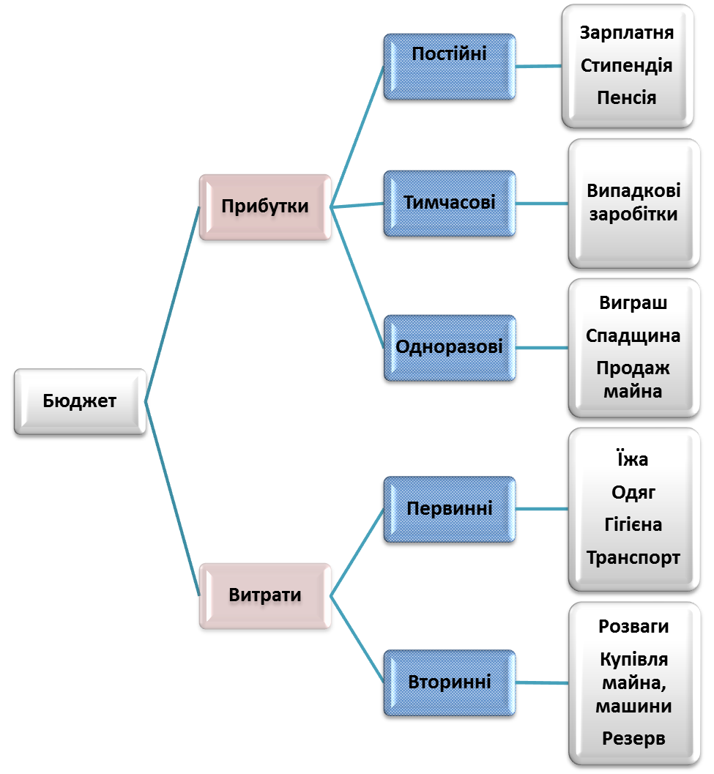
2) Диспут учнів. Проблема «Батьки і діти. Кишенькові гроші».
Умова: Учні діляться на групи по три, розподіляючи між собою ролі дитини, мати та батька. Задають питання, що найчастіше діти ставлять своїм батькам.
- Чому ви не даєте мені грошей на кишенькові витрати, адже я вже дорослий?
- Моїм друзям їх батьки дають сто гривень на день, а ви лише десять. Я почуваю себе поруч з ними жебраком. Ви що, не можете дати мені більше?
- Якщо це мої гроші, чому тоді ви лаєте мене за те, що я витратив їх на річ, яку вважаю потрібною?
- Wants vs Needs калькулятор потреб та витрат для батьків та дітей. Бюджетный калькулятор
1. Яка у вас зарплата? (підказка для учителя – рекомендація психолога)
2. Чому ви так мало заробляєте, а батьки моїх друзів отримують більше? (підказка для учителя – рекомендація психолога)
3. Чому ви не даєте мені грошей на кишенькові витрати, адже я вже дорослий? (підказка для учителя – рекомендація психолога)
4. Моїм друзям їх батьки дають сто гривень на день, а ви лише десять. Я почуваю себе поруч з ними жебраком. Ви що, не можете дати мені більше? (підказка для учителя – рекомендація психолога)
5. Якщо це мої гроші, чому тоді ви лаєте мене за те, що я витратив їх на річ, яку вважаю потрібною? (підказка для учителя – рекомендація психолога)
Ліквідація безграмотності (підказка для учителя – рекомендація психолога)
Питання про те, скільки давати дитині грошей, хвилює батьків різних країн, у тому числі й заможних. Для того, щоб розрахувати суму, створені навіть веб-калькулятори для розрахунку дитячих кишенькових грошей. Зокрема, таку програму розробили фахівці фінансової системи Visa. Один з таких калькуляторів - Allowance Comparision Calculator (калькулятор порівняння кишенькових грошей) - побудований на тому, що порівнює ціни сьогоднішні і минулі. Наприклад, мама 1971 року народження пам'ятає, що отримувала 5 доларів на тиждень. Приблизно стільки ж вона хоче видавати дочці. Вона заводить цю цифру в калькулятор, а той перераховує на актуальні ціни: виходить, що дочці потрібно виділяти 15 доларів - на них можна купити рівно те ж, що на 5 доларів 30 років тому. Інший калькулятор - Wants vs Needs (бажання і потреби) - передбачає, що його будуть разом використовувати батьки і діти. У ньому можна розрахувати обов'язкові витрати (обіди в школі, одяг і т.д.) і додаткові витрати (іграшки, фільми, музика, подарунки).
6. Не буду мити посуд просто так - моїм друзям батьки за це платять окремо! (підказка для учителя – рекомендація психолога)
7. Можу я в школі зробити однокласникові завдання за гроші? Якщо я це вмію, а він ні, це мій спосіб заробити гроші! Ви ж теж продаєте свої вміння на роботі. (підказка для учителя – рекомендація психолога)
8. Хочу сам заробити гроші, але зарплата кур'єра або офіціанта занадто мала. (підказка для учителя – рекомендація психолога)
9. Якщо я заробив гроші, чи можу витратити їх куди захочу? Адже вони - мої. (підказка для учителя – рекомендація психолога)
http://www.japersonalfinance.com/gsjapf/toolbox/calculator/calculator_nvw.htm
Домашний очаг, 7budget.ru
4) Індивідуальна робота.
Задача.
Визнач місячний доход родини бджілки Маї, якщо:
- тато-бджілка отримує заробітну плату за запилення квітів 1500 грошиків
- бджілка Мая -1000 грошиків
- бабуся - бджілка і дідусь - бджілка отримують пенсію по 300 грошиків
- студент Бджолиного інституту Менеджменту Жужик отримує стипендію - 200 грошиків
- допомога на маленьку бджілку складає 100 грошиків в місяць.
Визнач місячні витрати родини бджілки Маї , якщо:
- на продукти харчування Мая витрачає 1000 грошиків у місяць
- на черевички, кофточки, рукавички для дітей - 600 грошиків
- плата за житло складає 100 грошиків
- плата за дитячий садок, який відвідує маленька бджілка - 50 грошиків
- тато-бджілка та Жужик-синочок витрачають на міський транспорт - довгих рогатих гусениць - 60 грошиків
- інші витрати: іграшки, книжки, спортивна форма, фарби, олівці, альбом - 400 грошиків.
Скласти бюджет родини бджілок (прибутки -3100 грошиків, витрати -2210 грошиків, визнач баланс (890 грошиків)

5) Робота в групах. Проектування таблиці.
У парах учні проектують таблицю, що буде враховувати прибутки та витрати середньостатистичної родини в Україні по окремим статтям. (Творча частина роботи)
6) Виконання практичної частини. Створення ЕТ на тему «Бюджет родини».
Мета практичної роботи: Закріпити навички створення таблиць в Excel, введення даних, навчити форматувати клітинки для різного формату даних, закладати прості формули у клітинки та копіювати формули, автоматично заповнювати клітинки списками (дати). За зразком учителя учні створюють таблицю «Бюджет родини» та заповнюють назви прибуткових та витратних статей.
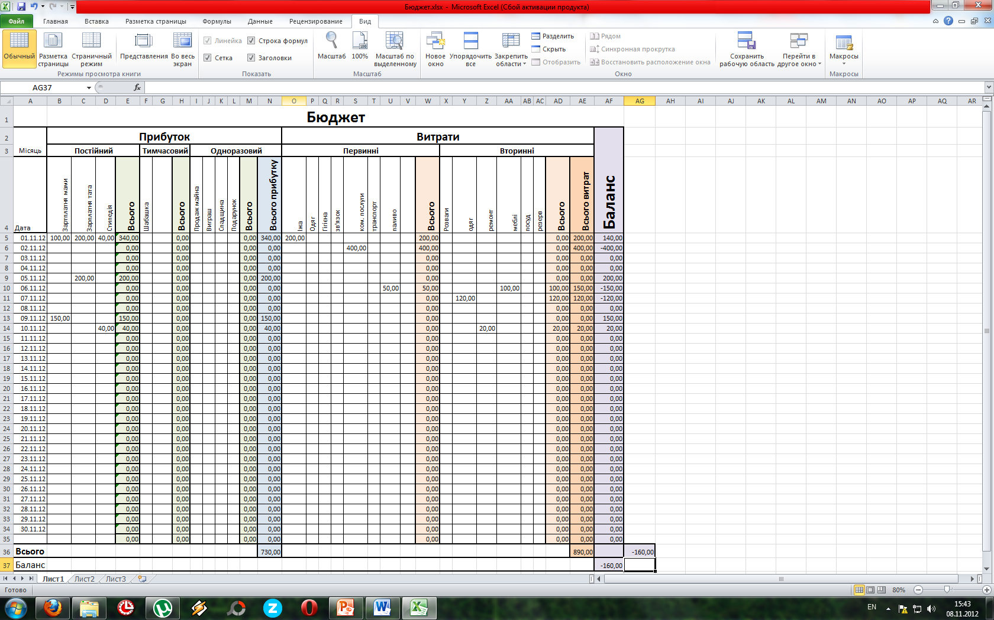

Зразок буде висвітлюватися з екрану, або може бути на папері. Але повертання корпусу учня до екрану буде заставляти учня рухатися, що замінить фізичну хвилинку.
Учитель пояснює учням, як правильно закласти у клітинки формули суми:
- Для розрахунку прибутків та витрат по днях. (сума, автосума)
- Для розрахунку прибутків та витрат на місяць. (сума, автосума)
- Для розрахунку Балансу. (різниця прибутків та витрат)
7) Завершення роботи.
Учитель перевіряє виконання роботи учнями. Учні зберігають створені файли у власній папці. Робота виконується у парах. Учні вимикають ПК та сідають на свої місця.

5. Закріплення нових знань
Запитання:
- Як закласти формулу у комірку?
- Як копіювати формулу?
- В яких випадках можна скористатися інструментом Автосума?
- Як автоматично заповнювати список дат?
- Як форматувати комірки, щоб число мало два знаки після коми? Чому це потрібно для запису грошових сум?

6. Підбиття підсумків уроку:
Оцінювання учнів, запис у щоденниках.

7. Домашнє завдання:

За підручником: Розділ 2, п. 2.2 – 2.5, практична робота №2 стор.65

Додаткове завдання: Запропонувати власну таблицю для розрахунку Бюджету родини

Аналіз уроку для вчителя:
Що виконано:

Що не виконано:

Роздатковий матеріал
- Чому ви не даєте мені грошей на кишенькові витрати, адже я вже дорослий?

- Моїм друзям їх батьки дають сто гривень на день, а ви лише десять. Я почуваю себе поруч з ними жебраком. Ви що, не можете дати мені більше?

- Якщо це мої гроші, чому тоді ви лаєте мене за те, що я витратив їх на річ, яку вважаю потрібною?

Зразок для учня «Бюджет родини»
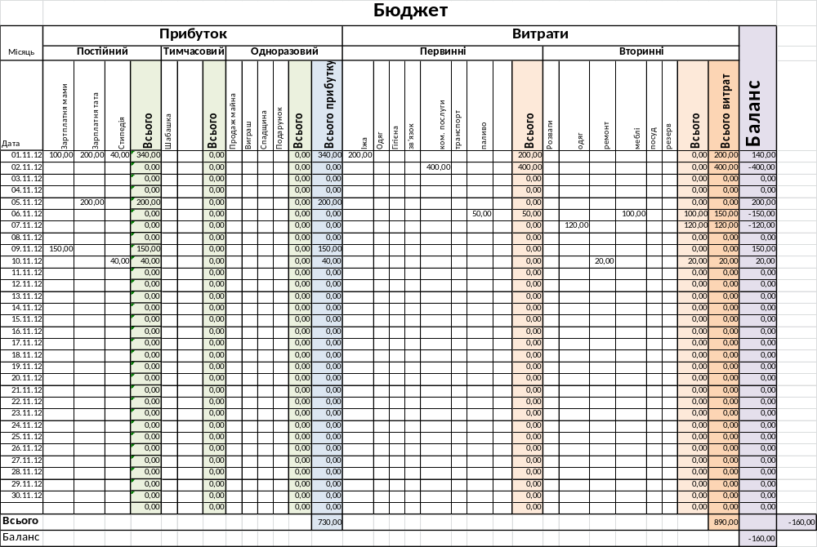
Задача
Визнач місячний доход родини бджілки Маї, якщо:
• тато-бджілка отримує заробітну плату за запилення квітів 1500 грошиків
• бджілка Мая -1000 грошиків
• бабуся - бджілка і дідусь - бджілка отримують пенсію по 300 грошиків
• студент Бджолиного інституту Менеджменту Жужик отримує стипендію - 200 грошиків
• допомога на маленьку бджілку складає 100 грошиків в місяць.

Визнач місячні витрати родини бджілки Маї , якщо:
• на продукти харчування Мая витрачає 1000 грошиків у місяць
• на черевички, кофточки, рукавички для дітей - 600 грошиків
• плата за житло складає 100 грошиків
• плата за дитячий садок, який відвідує маленька бджілка - 50 грошиків
• тато-бджілка та Жужик-синочок витрачають на міський транспорт - довгих рогатих гусениць - 60 грошиків
• інші витрати: іграшки, книжки, спортивна форма, фарби, олівці, альбом - 400 грошиків.

Скласти бюджет родини бджілок (прибутки -3100 грошиків, витрати -2210 грошиків, визнач баланс (890 грошиків)

Задача
Визнач місячний доход родини бджілки Маї, якщо:
• тато-бджілка отримує заробітну плату за запилення квітів 1500 грошиків
• бджілка Мая -1000 грошиків
• бабуся - бджілка і дідусь - бджілка отримують пенсію по 300 грошиків
• студент Бджолиного інституту Менеджменту Жужик отримує стипендію - 200 грошиків
• допомога на маленьку бджілку складає 100 грошиків в місяць.

Визнач місячні витрати родини бджілки Маї , якщо:
• на продукти харчування Мая витрачає 1000 грошиків у місяць
• на черевички, кофточки, рукавички для дітей - 600 грошиків
• плата за житло складає 100 грошиків
• плата за дитячий садок, який відвідує маленька бджілка - 50 грошиків
• тато-бджілка та Жужик-синочок витрачають на міський транспорт - довгих рогатих гусениць - 60 грошиків
• інші витрати: іграшки, книжки, спортивна форма, фарби, олівці, альбом - 400 грошиків.

Скласти бюджет родини бджілок (прибутки -3100 грошиків, витрати -2210 грошиків, визнач баланс (890 грошиків)

Задача
Визнач місячний доход родини бджілки Маї, якщо:
• тато-бджілка отримує заробітну плату за запилення квітів 1500 грошиків
• бджілка Мая -1000 грошиків
• бабуся - бджілка і дідусь - бджілка отримують пенсію по 300 грошиків
• студент Бджолиного інституту Менеджменту Жужик отримує стипендію - 200 грошиків
• допомога на маленьку бджілку складає 100 грошиків в місяць.

Визнач місячні витрати родини бджілки Маї , якщо:
• на продукти харчування Мая витрачає 1000 грошиків у місяць
• на черевички, кофточки, рукавички для дітей - 600 грошиків
• плата за житло складає 100 грошиків
• плата за дитячий садок, який відвідує маленька бджілка - 50 грошиків
• тато-бджілка та Жужик-синочок витрачають на міський транспорт - довгих рогатих гусениць - 60 грошиків
• інші витрати: іграшки, книжки, спортивна форма, фарби, олівці, альбом - 400 грошиків.

Скласти бюджет родини бджілок (прибутки -3100 грошиків, витрати -2210 грошиків, визнач баланс (890 грошиків)

